CREATION SAGA² 500X500 DP - OXYD LIGHT GREEN

Gerflor

Eigenschaften

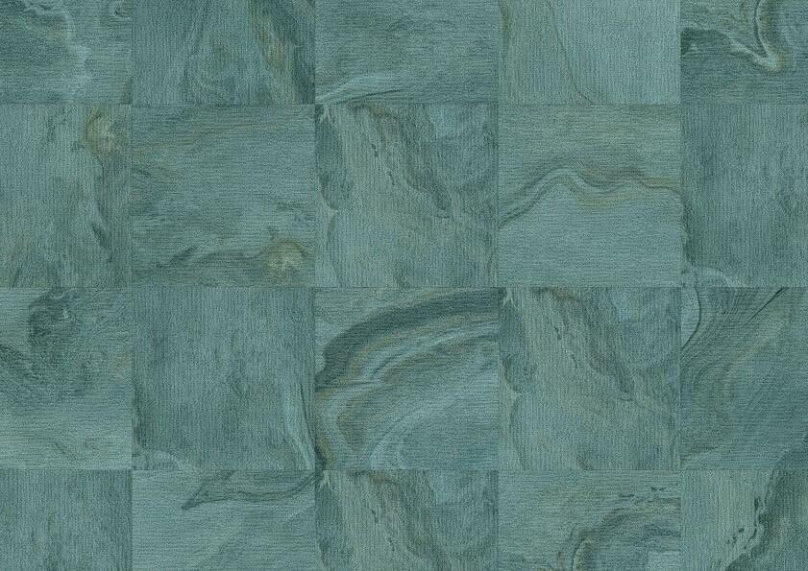

GTIN:

3475710653940

HAN:

39881609

Benutzungsintensität

Klasse 34, Klasse 42

Bewertungsgruppe Rutschgefahr

R 10

Dekor

Textil

Farbton

dunkelgrün

Oberfläche

matt, strukturiert

Werkstoff

Polyvinylchlorid (PVC)

Breite (mm)

500,00

Länge (mm)

500,00

Aufladungsspannung im Begehversuch

max. 2 kV (antistatisch)

Befestigung

lose verlegen

Beständigkeit Belag

gegen Haushaltchemikalien, gegen UV-Licht größer Stufe 6

Brandverhalten

Bfl-s1

Chemische Beständigkeit

chemikalienbeständig gem. Herstellerangabe

Farbechtheit

lichtecht

Formaldehyd Emissionsklasse

E1

Kantenausführung

gefast

Lieferform

Fliesen

Anteil Recyclingmaterial (%)

35,00

Dicke Nutzschicht (mm)

0,70

Gesamtdicke Belag (mm)

4,60

Gewicht (kg/m²)

5,60

Reflexionsgrad (%)

24,20

Resteindruck (mm)

0,13

Trittschallverbesserungsmaß (dB)

15,00

Wärmeleitfähigkeit (W/(m*K))

0,25

Gerflor_Farbcode

1609

Maßstabilität

≤ 0,05 %

Oberflächenvergütung

ProtecshieldTM

REACH-konform

ja

Zertifikate

FloorScore®

TVOC (28 Tage)

< 10 µg/m³

NCS Farbton

4020-B50G